TAREFAS PARA NADAL.
DATA DE ENTREGA 10/01/2025
CUALIFICACIÓN 0,75 PUNTOS.
MODO DE ENTREGA: A MAN E NA CLASE.

1.-) Responde ás seguintes preguntas.

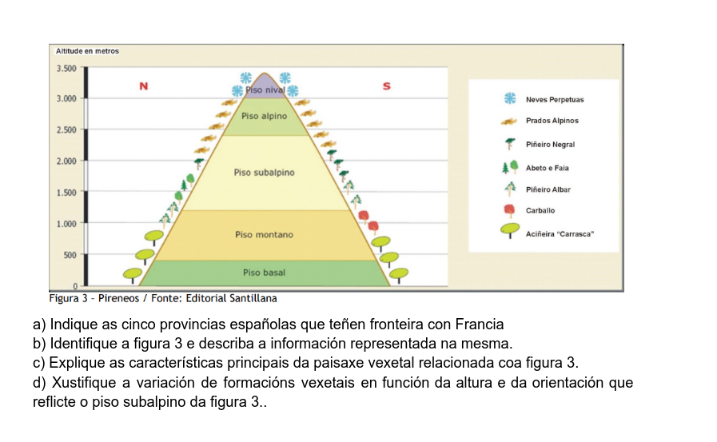
2.-) Resumo ou esquemas das páxinas do libro 118-124. Resumo ou esquema que permita o estudo.

3.-) Resumo ou esquema das 5 páxinas relativas á política medioambiental da UE. Debe SERVIR para estudar porque tanto o exercicio 2 como este exercicio son imprescindibles para elaborar os comentarios de posibles preguntas competenciais relativas ao Bloque 2, temas 5 e 6.

4.-) PREGUNTA COMPETENCIAL NON RESOLTA. É COMPLETAMENTE NECESARIO QUE FAGADES ESTA PREGUNTA CON TODOS OS APUNTAMENTOS QUE TENDES. LEDE BEN O QUE SE VOS PREGUNTA E ORGANIZADE OS CONTIDOS PARA PODER ABORDAR A RESPOSTA COMPETENCIAL QUE SE VOS PREGUNTA. Completade esta pregunta poñendo tamen para enriquecer a vosa resposta a perspectiva europea.
Pista: contidos teóricos dos temas 5 e 6. Ten en conta as definicións de río, afluente, cunca, vertente, características dos ríos das tres vertentes, réximenes fluviais, aproveitamento das augas, problemáticas, política hidráulica española e europea...



